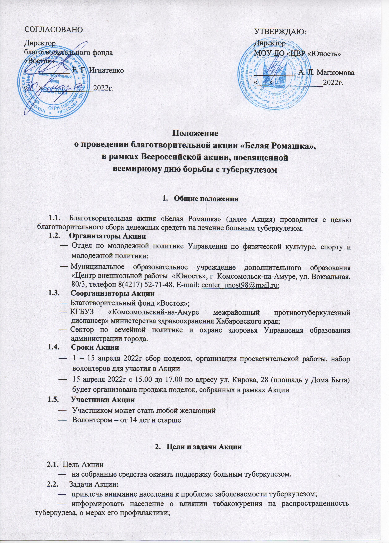
- мотивировать население на своевременное прохождение флюорографического обследования с целью раннего выявления туберкулеза;
- пропагандировать позитивные примеры приверженности к здоровому образу жизни.

- Порядок и условия участия

  - Формат участия в Акции
- Участники – изготовители поделок
- Волонтёры для продажи поделок в день Акции – 15 апреля 2022г
- Просветительская деятельность

  - Участие в качестве изготовителей Ромашек
- Символ Дня борьбы с туберкулезом – белая ромашка, как символ здорового дыхания. Поэтому поделки, изделия должны отражать тематику Акции.
- Возраст участников не ограничен.
- Прием изделий (Далее: Ромашка) до 14 апреля 2022г включительно.
- Ромашки принимаются по адресу: улица Вокзальная, 80/3, каб. 117, тел. 8 (4217) 52-71-48. Режим работы: понедельник-четверг с 9:00-18:00 обед с 13:00-14:00 пятница с 9:00 до 13:00. Координаторы: Куракина Елена Николаевна, Косова Светлана Владимировна.
- Заявку для участия в Акции можно направить в электронном виде (E-mal: center_unost98@mail.ru с пометкой «Заявка на участие в Акции «Белая Ромашка»), отдать лично или заполнить на месте в процессе передачи цветов. Форма заявки (Приложение 1). Заверять заявку у руководителя ОУ не нужно.
    - Требования к оформлению Ромашек
- Допускаются различные техники декоративно-прикладного творчества, кроме пачкающегося материала.
- Ромашки должны быть изготовлены своими руками.
- Изделия должны иметь товарный вид. Не забывайте, что изготовленные Ромашки собираются для продажи, собранные средства от которых пойдут на благотворительные цели в рамках Акции.
- Организаторы Акции оставляют за собой право отказать в приёме Ромашек не соответствующих требованиям, перечисленным выше.
    - Награждение
- В адрес самых активных образовательных учреждений будут направлены благодарственные письма на имя руководителя.
- Детскому коллективу и руководителю, предоставившему более 15 поделок, на электронный адрес высылается благодарственное письмо от организаторов Акции только при наличии заявки (Приложение 1). Будет подготовлена одна благодарность, в которой будет прописан коллектив и педагог, подготовивший его.
- Участник, который в одном лице изготовил более 5 поделок и выполнил все требования к изготовлению Ромашек п. 3.2.1., направляется личная благодарность от организаторов Акции. Будет подготовлена одна благодарность, в которой будет прописан обучающийся и педагог, подготовивший его. Наличие заявки обязательно (Приложение 1).

  - Участие в качестве волонтёра
- Волонтёр будет привлечен к продаже Ромашек в день Акции – 15 апреля с 15.00 – 17.00 по адресу ул. Кирова, 28, площадь у Дома Быта
- Возраст участников от 14 лет и старше
- Необходима предварительная регистрация до 8 апреля 2022г
- Зарегистрироваться можно в электронном виде, направив заявку на участие (E-mal: center_unost98@mail.ru с пометкой «Заявка волонтера на Акцию «Белая Ромашка») или отдать лично. Форма заявки (Приложение 2).
- Обязательное условие: посетить организационное собрание для волонтеров. Точную дату и время вам сообщит координатор Акции по указанным в заявке контактам.
- Волонтерам, участвующим в акции высылается на электронный адрес личное благодарственное письмо от организаторов Акции при наличии заявки (Приложение 2).

  - Участие в просветительской работе
    - К участию приглашаются образовательные учреждения любых населённых пунктов.
    - Просветительская работа в рамках Акции включает в себя:
- Проведение викторин и конкурсов;
- Раздача листовок, буклетов, флаеров и памяток населению, подготовленных своими силами;
- Проведение мастер-классов по изготовлению Ромашек;
- Оформление уголков здоровья, информационных стендов;
- Создание видеороликов;
- Беседы, классные часы, лекции для обучающихся и родителей в рамках своего населенного пункта.
    - Все предложенные выше варианты должны соответствовать тематике Акции.
    - Все предложенные варианты просветительской работы необходимо провести в своем образовательном учреждении или населенном пункте, соблюдая сроки Акции.
    - Для получения благодарностей необходимо отправить заявку (Приложение 3).
    - К заявке необходимо прикрепить подтверждение о проведенных мероприятиях.
- Если в рамках Акции, были организованы беседы, классные часы, лекции, оформлены уголки, информационные стенды или проведены мастер-классы, конкурсы и викторины необходимо направить фотографии. Они должны содержать моменты, после просмотра, которых будет понятно, что условия Акции выполнены. Направлять не более 10 фото.
- Если вы подготовили видеоролики, буклеты, листовки или памятки прикрепите к заявке их готовый вариант. Приветствуются фотографии с процесса информирования населения своего населенного пункта и вручения раздаточного материала.
- Полученные видеоролики будут размещены в наших социальных сетях с отметкой ОУ, воспитанников и педагогов, принимавших участие в его разработке.
- Заявки, направленные без подтверждения факта участия в Акции, рассматриваться не будут.
    - Награждение
- Образовательным учреждениям, принявшим участие в Акции в таком формате, будут направлены благодарственные письма на имя руководителя ОУ.
- Личные благодарности будут направлены педагогам и коллективам, непосредственно принимавших участие в подготовке и проведении мероприятий в рамках Акции.
- Личные благодарности будут направлены волонтерам – воспитанникам и педагогам, осуществляющих информирование населения вашего населенного пункта, раздачу листовок, буклетов, памяток и флаеров.

- Дополнительная информация

  - В случае, если вы не можете прийти в день Акции – 15 апреля на площадь у Дома Быта, чтобы сделать пожертвование, приобретая Ромашку, то можно перевести деньги на расчетный счёт благотворительного фонда (Приложение 4). Обязательно сделав пометку - Акция «Белая Ромашка».

- Заключительные положения
  - Подавая заявку на участие в Акции, участники дают согласие Организаторам Акции на обработку персональных данных участников, представленных вместе с заявкой включая сбор, систематизацию, накопление, хранение, уточнение (обновление, изменение), использование, обезличивание, блокирование, уничтожение персональных данных)) для целей организации и проведения Акции.
  - Информация об итогах Акции будет размещена в социальных сетях и на официальном сайте МОУ ДО «ЦВР «Юность» по адресу: http://юность.онлайн.
  - Рассылка благодарственных писем участникам и организаторам будет осуществлена с 18 – 22 апреля 2022г. Если в установленные сроки вами не получен документ, просьба проверить папку спам или связаться с координаторами Акции по указанным контактам.

  - Координаторы Акции:
Куракина Елена Николаевна, каб. 114, телефон/WhatsApp: 89622964625;
Косова Светлана Владимировна, каб. 117, телефон 8 (4217) 52-71-48
Звонить и писать в рабочее время с 9.00 – 18.00, пятница с 9.00 – 13.00
E-mail: center_unost98@mail.ru
Официальный сайт: http://юность.онлайн.

Приложение 1
Будет производиться автоматическая рассылка благодарностей. Исправление данных после получения будет недоступно, просьба отнестись внимательно к заполнению заявки!
Форма заявки от образовательного учреждения
ФИО руководителя | Название учреждения | Электронный адрес, контактный телефон | Количество изделий

Форма заявки от коллектива или педагога
ФИО педагога | Название учреждения | Название детского или молодёжного коллектива  (класс, группа, объединение, и др.) | Электронный адрес, контактный телефон | Количество изделий

* Если вы желаете получать новости о предстоящих мероприятиях Центра внешкольной работы «Юность» через группу WhatsApp, то укажите в пустой строке ниже номер телефона:
________________________________________________________________
номер телефона, подпись

Приложение 2
Будет производиться автоматическая рассылка благодарностей. Исправление данных после получения будет недоступно, просьба отнестись внимательно к заполнению заявки!
Заявка волонтера на Акцию «Белая Ромашка»
ФИО  волонтера | Название учреждения | Название детского или молодёжного коллектива  (класс, группа, объединение, и др.) | Электронный адрес, контактный телефон

* Если вы желаете получать новости о предстоящих мероприятиях Центра внешкольной работы «Юность» через группу WhatsApp, то укажите в пустой строке ниже номер телефона:
________________________________________________________________
номер телефона, подпись

Приложение 3
Будет производиться автоматическая рассылка благодарностей. Исправление данных после получения будет недоступно, просьба отнестись внимательно к заполнению заявки!
Заявка на участие в Акции «Белая Ромашка» в формате просветительской работы
Образовательное  учреждение,  ФИО директора | Населенный  пункт | Форма участия в Акции | ФИО участника или укажите класс, группу, объединение и др | ФИО  педагога | Электронный адрес, контактное лицо, телефон
Укажите нужное:
- разработка раздаточного материала (буклеты, памятки, листовки, флаеры)
- волонтер
- видеоролик
- мастер-класс
- уголок здоровья
- классный час, лекция
и др.

* Если вы желаете получать новости о предстоящих мероприятиях Центра внешкольной работы «Юность» через группу WhatsApp, то укажите в пустой строке ниже номер телефона:
________________________________________________________________
номер телефона, подпись

Приложение 4
Реквизиты для перевода денег

БЛАГОТВОРИТЕЛЬНЫЙ ФОНД «ВОСТОК»
ИНН/КПП: 2703085185/270301001
ОГРН: 1152700000738 от 23.06.2015
Учетный номер на портале Минюст 2714010096
ОКАТО: 08409000000
ОКТМО: 08709000001
ОКПО: 33571410
ОКВЭД: 85.32 – основной вид деятельности (предоставление социальных услуг без обеспечения проживания)
ОКВЭД: 65.23 – дополнительный вид деятельности (финансовое посредничество, не включенное в другие группировки)
Регистрационный номер в Пенсионном Фонде Российской Федерации – 037-008-046309
Протокол учредителя о создании фонда № 1 от 15 мая 2015 г. (учредитель: Разжигаев Я.В.)
Директор Фонда: Игнатенко Екатерина Геннадьевна
Банковские реквизиты:
Дальневосточный банк ПАО «Сбербанк» г. Хабаровск
ИНН: 7707083893 КПП: 272143001 ОГРН: 1027700132195
р/с 40703810070000000730
к/с 30101810600000000608
БИК 040813608

